Carte à mon correspondant:

Bonjour Alexandre! Je m’appelle Sophie j’ai 12 ans, je vis à Caracas au Venezuela. Je suis brune aux yeux noisette, je suis née au Venezuela mais j’ai la nationalité française du côté de mon père. Je passe mes étés au Cap-Ferret le village natal de mon grand-père  ☺ Je fais là-bas de la voile et du vélo. Ici au Venezuela on ne peut pas sortir dans la rue sans compagnie d’un adulte (ou même sans voiture!) car les niveaux de sécurité sont vraiment bas :p (perso : je me suis déjà fait braquer sous menace d’arme à feu le 24 décembre au RC de mon immeuble à quatre heures du matin, pour descendre emmener mes cousins dans leur voiture). Par contre, notre pays est très joli et magique aussi, car nous avons la neige à Merida (région montagneuse) la plage à Margarita et à Los Roques, la jungle à Bolivar ou Amazonas. Nous avons seulement 2 saisons : la saison sèche et celle des pluies. Les plats traditionnels sont le Pabellón, le Tostón con pargo frito (sorte de rouget des tropiques avec banane plantain verte, écrasée avec ou sans ail et frite) la conserva de coco (coco rappé avec sucre brun caramélisé) l’AREPA (sorte de biscuit salé assez épais au maïs farcie avec fromage haricots noirs et base alimentaire vénézuélienne). Il y a aussi plusieurs expressions comme par exemple :

Épalé mi pana ! =eh salut mec! Conchalé!=mince! Entre autres…

J’aime le jeu-v JD je fais de la natation et je fais de l’orfèvrerie

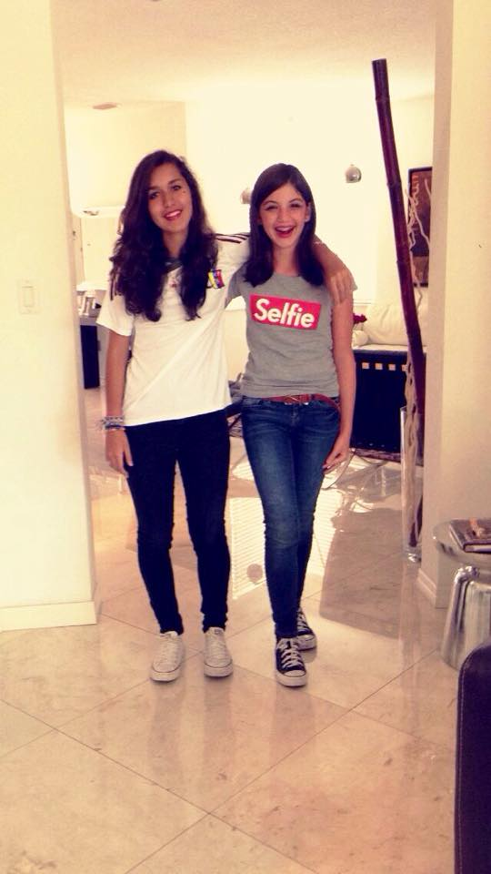

Me voici il y a 1 an avec le t-shirt gris Mes réseaux : Facebook soso duffaud

Snapchat :soph_duff2611

Insta :sosoduffaud